**PK：原型-工厂-抽象工厂-生成器**

1、原型模式**（多个对象具有相同属性）**

【1】原型模式是从一个copy出N各，都具有第一个的特征，再增加自己的特殊特征，都是同一个类型的对象（获取当前点击的Cell）

【2】原型模式其实就是拷贝共通的部分，修改不同的部分，需要注意数据深浅拷贝问题，不能影响原型

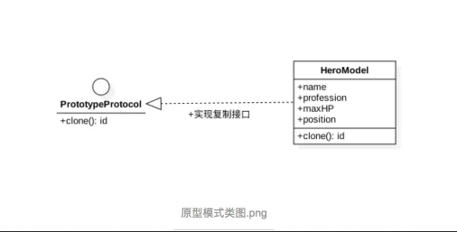

2、工厂模式**（多个对象差异比较小）**

【1】工厂模式只是只是具有相同属性的不同类型的对象（手机工厂都是生产手机，有的是生产苹果，有的是生产三星）

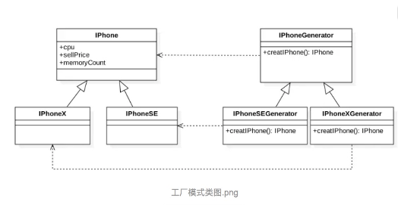

3、抽象工厂模式**（不知要执行哪个具体操作）**

【1】抽象工厂定义一些列工厂共通的接口（操作），通过配置来区分执行那个工厂

【2】具体的子工厂，完善抽象工厂的操作，等待调用

【3】具体客户端调用那个工厂，可以使用通用代码，抽象工程根据配置来调用具体的子工厂

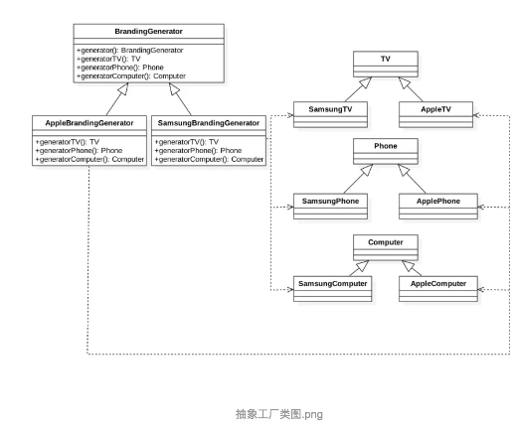

4、生成器模式**（需要规范生产流程）**

【1】定义一个执行者（了解生产协议：类似生产面包需要加入各种原料），执行生产命令

【2】生成器（遵守生产协议），直接生产产品，就能得到具体的产品

